Начальник Управления ПФР в Кировском районе Санкт-Петербурга Константинова Татьяна Николаевна ответила на вопросы представителей районной администрации по изменениям, вносимым в пенсионное законодательство в целях повышения пенсионного возраста.

Татьяна Николаевна, решение о повышении пенсионного возраста уже принято окончательно?
Да, 3 октября 2018 года Президент России Владимир Путин подписал закон № 350-ФЗ «О внесении изменений в отдельные законодательные акты Российской Федерации по вопросам назначения и выплаты пенсий». Закон направлен на поэтапное повышение пенсионного возраста, по достижению которого будет назначаться страховая пенсия по старости.

Как будет повышаться пенсионный возраст?
Законом закреплен общеустановленный пенсионный возраст 65 - для мужчин и 60 лет - для женщин. Сейчас, соответственно, 60 и 55 лет. Повышение пенсионного возраста начнет действовать с 1 января 2019 года.
Повышение будет плавным: предусматривается длительный переходный период – с 2019 по 2028 год. Всего переходный период продлится 10 лет.
Для тех, кто должен был выйти на пенсию в 2019 – 2020 гг., предусмотрена особая льгота – выход на полгода раньше нового пенсионного возраста. Так, человек, который должен будет уходить на пенсию с учетом норм нового пенсионного законодательства в январе 2020 года, сможет сделать это уже в июле 2019 года.
В полном объеме Федеральный закон от 28.12.2013 № 400-ФЗ «О страховых пенсиях» с внесенными изменениями заработает с 2028 года, т.е. мужчины 1963 г.р. и моложе, и женщины 1968 г.р. и моложе, смогут реализовать право на пенсионное обеспечение в 2028 году в возрасте 65 лет и 60 лет, соответственно.

Изменятся ли условия выхода на страховую пенсию по старости?
Нет. Страховая пенсия по старости будет назначаться при наличии не менее 15 лет страхового стажа и при наличии величины индивидуального пенсионного коэффициента в размере не менее 30. При этом требуемый стаж и ИПК будут устанавливаться на дату достижения пенсионного возраста (60 и 65 лет), с учетом переходного периода установленного нормами Федерального закона от 28.12.2013 № 400-ФЗ «О страховых пенсиях».

Изменится ли формула расчета страховой пенсии по старости?
Нет. Исчисление страховой пенсии по старости будет производиться так же с учетом индивидуального пенсионного коэффициента гражданина обратившегося за назначением страховой пенсии по старости.

Каким образом будет осуществляться индексация страховых пенсий?
Законом от 28.12.2013 № 400-ФЗ «О страховых пенсиях» предусмотрено, что размер страховой пенсии в 2019 - 2024 годах будет корректироваться с 1 января каждого года. При этом, стоимость одного пенсионного коэффициента в 2019 году устанавливается в размере, равном 87 руб. 24 коп., в 2020 году - 93 руб., в 2021 году – 98,86 руб., в 2022 году – 104,69 руб., в 2023 году – 110,55 руб., в 2024 году – 116,63 руб.
Кроме того, размер фиксированной выплаты к страховой пенсии по старости, будет также индексироваться с 1 января каждого года. При этом, с 1 января 2019 года размер фиксированной выплаты устанавливается в сумме, равной – 5334,19 руб., с 01.01. 2020 – 5686,25 руб., с 01.01.2021– 6044,48 руб., с 01.01.2022 - 6401,10 руб., с 01.01.2023 – 6759,56 руб. с 01.01.2024 – 7131,34 руб.
С 1 апреля стоимость одного пенсионного коэффициента ежегодно устанавливается федеральным законом о бюджете Пенсионного фонда Российской Федерации на очередной год и плановый период. При этом ежегодное увеличение стоимости пенсионного коэффициента не может быть менее индекса роста потребительских цен за прошедший год.

Будет ли влиять факт работы на индексацию страховой пенсии?
Да. Как и раньше при осуществлении гражданами трудовой деятельности страховая пенсия индексироваться не будет.

Кого затронет повышение пенсионного возраста?
Увеличение пенсионного возраста будет плавным: предусматривается длительный переходный период – с 2019 года по 2028 год для мужчин и женщин, который продлится 10 лет.
Повышение пенсионного возраста на первом этапе затронет мужчин 1959 г.р. и женщин 1964 г.р. Однако для этих граждан предусмотрен выход на пенсию на 6 месяцев раньше нового пенсионного возраста.
В 2028 году в возрасте 65 лет выйдут на пенсию мужчины 1963 г.р. и женщины 1968 г.р. в возрасте 60 лет.
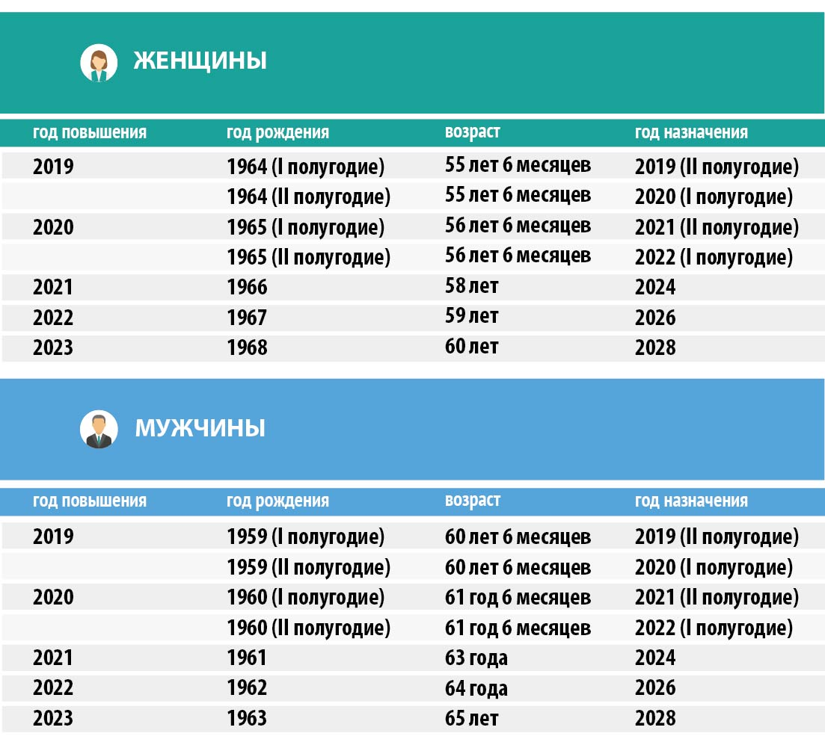

Татьяна Николаевна, поясните, пожалуйста, мы слышали, что раньше срока смогут выйти на пенсию женщины, имеющие 37 лет страхового стажа и мужчины, имеющие 42 лет страхового стажа?
Законопроект предусматривает новую возможность досрочно выйти на пенсию для женщин с трудовым стажем не менее 37 лет и мужчин, проработавших не менее 42 лет и более. Они смогут выйти на пенсию на два года раньше возраста установленного для выхода на страховую пенсию по старости, но не ранее 55 лет для женщин и 60 лет для мужчин. При этом, для указанной категории граждан также применяется переходный период, но при подсчете стажа не учитываются нестраховые периоды (период ухода за детьми, если они отражались в индивидуальных сведениях; служба в армии)

Сохранятся ли пенсии гражданам, стоящим на учете в бюро занятости?
Граждане, которым осталось 2 года и менее до достижения пенсионного возраста, попавшие под сокращение или потерявшие работу из-за ликвидации или банкротства работодателей, по-прежнему смогут уходить на пенсию досрочно. При условии, что человек, поневоле ставший безработным, обратился в службу занятости и поиски новой работы оказались безуспешными, а так же соблюдаются необходимые условия для установления страховой пенсии по старости. При этом мужчины смогут уйти на досрочную пенсию по предложению органов службы занятости в возрасте 63 лет, а женщины в возрасте 58 лет.

Как повышение возраста трудоспособности скажется на нынешних пенсионерах? Будет ли обратное действие закона? Не придется ли дорабатывать до нового пенсионного возраста?

Нынешние пенсионеры от принятого закона ничего не потеряют. Получатели пенсий по линии Пенсионного фонда России, как и ранее, будут получать все положенные им пенсионные и социальные выплаты в соответствии с уже приобретенными пенсионными правами и льготами.
Более того, повышение пенсионного возраста позволит обеспечить увеличение размера пенсий для неработающих пенсионеров – индексацию пенсий выше инфляции. Нынешние пенсионеры от индексации только выиграют.

Поднимется ли пенсионный возраст для врачей и учителей?
Для педагогических, медицинских и творческих работников досрочные пенсии сохраняются в полном объеме: ужесточения требований по специальному стажу не предусмотрено. Сам стаж сохраняется, но исходя из общего увеличения трудоспособного возраста, для данных граждан право выхода на досрочную пенсию повышается на 5 лет, с учетом переходного периода.
Дата выхода на пенсию будет исчисляться исходя из даты выработки специального стажа и приобретения права на досрочную пенсию. Сейчас данным категориям работников необходимо выработать специальный стаж длительностью от 15 до 30 лет в зависимости от конкретной категории льготника.
Таким образом, возраст, в котором эти работники вырабатывают специальный стаж и приобретают право на досрочную пенсию, фиксируется, а реализовать это право (назначить «досрочную» пенсию) можно будет в период с 2019 по 2028 год и далее с учетом увеличения пенсионного возраста и переходных положений. Т.е. требования к специальному стажу – не меняются, но сам возраст выхода на пенсию будет сдвигаться.

Будет ли увеличен пенсионный возраст «северянам»?
Для нынешних льготников, которые выходят на пенсию досрочно в связи с работой в районах Крайнего Севера и приравненных к районам Крайнего Севера, кому возраст выхода установлен 55 лет (для мужчин) и 50 лет (для женщин), предусматривается повышение возраста выхода на пенсию до 60 лет и 55 лет соответственно.
Сохраняется досрочный выход на пенсию гражданам, постоянно проживающим в районах Крайнего Севера и приравненных к ним местностях, проработавшим в качестве оленеводов, рыбаков, охотников-промысловиков.

Будет ли увеличен пенсионный возраст для госслужащих?
Уже в 2017 году начался процесс повышения пенсионного возраста для государственных служащих по полгода в год до 65 лет (мужчины) и до 63 лет (женщины). С 1 января 2021 года увеличится шаг повышения возраста выхода на пенсию – по году в год. Таким образом, пенсионный возраст для государственных служащих приводится в соответствие с предложением по темпам повышения общеустановленного возраста для всех.

Будет ли увеличен возраст выхода на социальную пенсию? (тем, у кого не хватает стажа или баллов)
Закон предусматривает изменения, связанные с возрастом выхода на социальную пенсию. Гражданам, которые не работали или не приобрели полноценного стажа, необходимого для получения страховой пенсий, социальная пенсия теперь будет назначаться не в 60 (женщинам) и 65 лет (мужчинам), а в 65 и 70 лет соответственно. Данные изменения также будут проводиться постепенно.

Будет ли увеличен пенсионный возраст для тех, кто работает на вредных и опасных производствах?
Не предусмотрено повышение возраста выхода на пенсию для граждан, работающих на рабочих местах с опасными и вредными условиями труда, в пользу которых работодатель осуществляет уплату страховых взносов по соответствующим тарифам, устанавливаемых по результатам специальной оценки условий труда, а именно:
- на подземных работах, на работах с вредными условиями труда и в горячих цехах (мужчины и женщины);
- в тяжелых условиях труда, в качестве рабочих локомотивных бригад и работников, непосредственно осуществляющих организацию перевозок и обеспечивающих безопасность движения на железнодорожном транспорте и метрополитене, а также в качестве водителей грузовых автомобилей в технологическом процессе на шахтах, разрезах, в рудниках или рудных карьерах (мужчины и женщины).

Будет ли повышен пенсионный возраст для женщин – работниц текстильной промышленности?
Нет, пенсионный возраст повышаться не будет. Досрочная страховая пенсия по старости будет назначаться женщинам по достижении возраста 50 лет, если они проработали не менее 20 лет в текстильной промышленности на работах с повышенной интенсивностью и тяжестью.

Будет ли повышен пенсионный возраст для водителей общественного транспорта?
Нет, для тех, у кого будет выработан специальный стаж в качестве водителей автобусов, троллейбусов, трамваев на регулярных городских пассажирских маршрутах (мужчины и женщины), пенсионный возраст повышаться не будет.

Будет ли повышен пенсионный возраст для многодетных матерей?
Женщинам, родившим пять и более детей и воспитавшим их до достижения ими возраста 8 лет, пенсионный возраст повышаться не будет (возраст выхода на пенсию – в 50 лет, при наличии не менее 15 лет страховой стаж).
Согласно, принятому закону право на досрочный выход на пенсию появилось у многодетных матерей с тремя и четырьмя детьми. Досрочная страховая пенсии по старости назначается:
- женщинам, родившим четырех детей и воспитавшим их до достижения ими возраста 8 лет, достигшим возраста 56 лет, если они имеют страховой стаж не менее 15 лет;
- женщинам, родившим трех детей и воспитавшим их до достижения ими возраста 8 лет, достигшим возраста 57 лет, если они имеют страховой стаж не менее 15 лет.

Будет ли повышен пенсионный возраст для родителей детей-инвалидов?

Сохраняется возможность одному из родителей инвалидов с детства, воспитавшему их до достижения ими возраста 8 лет (мужчины и женщины) выйти на пенсию досрочно (в 50 лет – женщины, 55 лет – мужчины, если они имеют страховой стаж соответственно не менее 15 и 20 лет).

Будет ли повышен пенсионный возраст инвалидам?
Нет. Установление пенсии гражданам, у которых инвалидность связана с общим заболеванием, не связано с возрастом.

Будет ли повышен пенсионный возраст для граждан, пострадавших в результате радиационных или техногенных катастроф?
Нет. Для данной категории граждан пенсионный возраст повышаться не будет, в том числе для граждан, пострадавших вследствие катастрофы на Чернобыльской АЭС.

Изменится ли возраст для получения накопительной пенсии?
Нет. Право на накопительную пенсию, как и раньше, будут иметь застрахованные лица: мужчины, достигшие возраста 60 лет, и женщины, достигшие возраста 55 лет, при соблюдении условий для назначения страховой пенсии по старости, установленных Федеральным законом "О страховых пенсиях" (наличие необходимого страхового стажа и установленной величины индивидуального пенсионного коэффициента), а так же при наличии средств пенсионных накоплений, учтенных в специальной части индивидуального лицевого счета застрахованного лица или на пенсионном счете накопительной пенсии застрахованного лица.
Застрахованным лицам, имеющим право на установление досрочной страховой пенсии по старости в соответствии с Федеральным законом «О страховых пенсиях», накопительная пенсия назначается по достижении возраста или наступлении срока, определяемых в соответствии с указанным Законом по состоянию на 31 декабря 2018 года, и при соблюдении условий, дающих право на досрочное назначение страховой пенсии по старости (наличие необходимого страхового стажа и (или) стажа на соответствующих видах работ и установленной величины индивидуального пенсионного коэффициента, при наличии средств пенсионных накоплений, учтенных в специальной части индивидуального лицевого счета застрахованного лица или на пенсионном счете накопительной пенсии застрахованного лица).

Что изменится для участников Программы государственного софинансирования пенсии?
Принципиальных изменений не будет. Получить пенсионные выплаты, при обращении за накопительной пенсией, с учетом государственного софинансирования, гражданин сможет при достижении возраста 60 лет (мужчины) и 55 лет (женщины) и соблюдении условий, дающих право на страховую пенсию (наличие страхового стажа и пенсионных баллов).

Сохраняются ли федеральные и региональные льготы гражданам, достигшим возраста 55 лет (женщины) и 60 лет (мужчины)?
Да, сохранятся.

